Kedves Gyerekek!

Olvassátok el a feladatokat! Az első asztalnál nem kell minden kérdésre válaszolnotok. Keressétek meg, mely feladatok megoldását segíthetik az asztalon található eszközök!
(ismeretterjesztő kiadványok, képek, termések)

- Egészítsétek ki az alábbi szöveget a megfelelő kifejezésekkel!

A ............................................. a fák leveleinek összessége.
A fás szárat ............................ borítja.
A fák és bokrok szárát .............................nek nevezzük.
..........................................nek azt a növényi részt hívjuk, amely a növényt a talajhoz rögzíti.
A növények leveleit a ....................... tartja.
A virágok szára puha, ........................ szár.

- Válaszoljatok a kérdéskere!

Mi jellemzi a tölgyek törzsét?

Mi jellemzi a lombkoronájukat?

Miből áll a makktermés?

Mi jellemzi a makktermést?

Mi és hogyan fogyasztja a makktermést?

Mi jellemzi a kocsánytalan tölgyet?

Mi jellemzi a kocsányos tölgyet?

- Írjátok a megállapítások előtti számot a megfelelő fafajtához!

1. hullámos levelei tojás formájúak
2. levelei tűlevelek
3. levelei fordított tojás formájúak
4. kérge sima, szürke
5. kérge szürkésbarna, függőlegesen repedezett
6. kérge rozsdabarna, pikkelyesen leváló
7. lombkoronája terebélyes
8. lombkoronája zárt
9. lombkoronája kúp alakú
10. magvai tobozban fejlődnek
11. termése, a makk, csésze alakú kupacsban fejlődik
12. termése, a bükkmakk, tüskés kupacsban fejlődik

TÖLGY BÜKK FENYŐ
_____________________ _____________________ _____________________

- Kösd a tulajdonságokat a megfelelő képhez!
lombhullató
puha, hullámos szélű
kemény, tűlevelű karcsú, kúp alakú
terebélyes
mélyen repedezett
pikkelyes
vékony, oszlopszerű
vastag, tömzsi
örökzöld

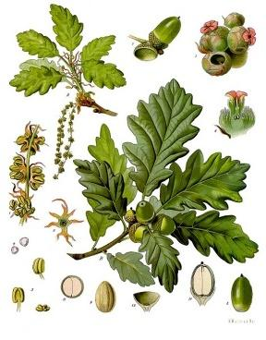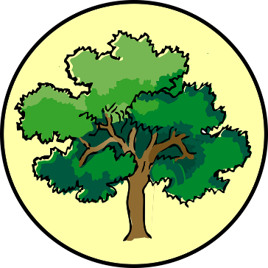

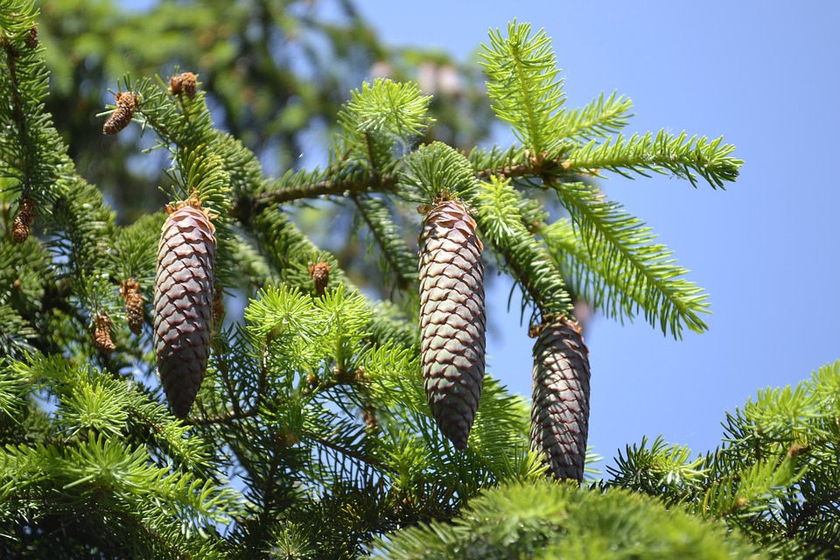

Képek forrása: https://pixabay.com/hu/makk-t%C3%B6lgy-n%C3%B6v%C3%A9nyek-vir%C3%A1gok-379951/
https://pixabay.com/hu/fa-t%C3%B6lgy-k%C3%B6r-term%C3%A9szet-%C3%BCzem-310207/
https://pixabay.com/hu/toboz-feny%C5%91%C3%A1g-z%C3%B6ld-2405607/

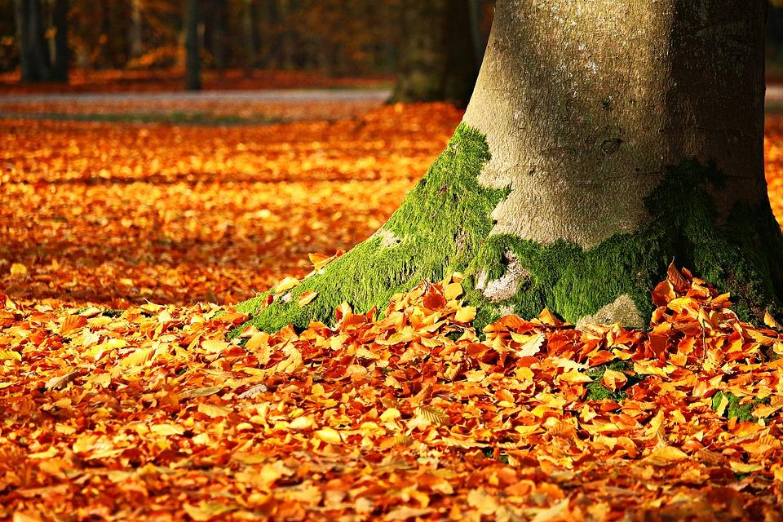
- Mit látsz a képen? Írj 5 mondatot a képről!

Forrás: https://pixabay.com/hu/al%C3%A1-lombozat-moha-fa-%C5%91sz-levelek-1913485/

- Mi történik akkor, ha a moha kiszárad? Keressétek meg a választ a moháról szóló ismeretterjesztő szövegből!

- Jelöljétek a helyes választ!
Miért kistermetűek a mohák?

- azért, mert fotoszintetizálnak

- a kevés csapadékmennyiség miatt

- azért, mert sziklás talajon élnek

- azért, mert nincsenek szilárdító elemeik

Milyen élőlénycsoportok tartoznak a mohák közé?

- korpafüvek
- egyik sem
- páfrányok
- zsurlók

- Ki járt itt? - Melyik emlősállatra ismersz a nyomok leírása alapján?

- Menekülésnél, ugrásnál a pata nyomában látszanak a fattyúkörmök, a mellső paták V alakban állnak. Szívesen rágják meg a fa kérgét, főleg télen, amikor kevesebb a táplálék. A fekvésének nyoma jól felismerhető, mert a mellső patájával elkaparja a leveleket, növényzetet, így a puszta földre fekszik.

..............................

- Jellegzetes túrásaival, dagonyáival mindenfelé lehet találkozni. Gyakran a közeli gyantás fák törzsei is sárosak, mivel a fürdő után ezeken dörgölőznek. Hasadt patájú lábnyoma van, amelyek mindig lekerekítettek és jól kivehető a fattyúkörmök lenyomata is.

………………………

- Karikázzátok be a helyes válaszokat!
Melyik állat alszik téli álmot?
a) sün
b) mókus
c) szarvas

Melyik növény termése a makk?
a) húsos som
b) fenyő
c) mogyoró

- Párosítsátok az állatok képét a lábnyomaikkal!
Forrás: https://www.google.com/search?q=%C3%A1llatok+l%C3%A1bnyomai+feladatlap&tbm=isch&tbo=u&source=univ&sa=X&ved=0ahUKEwjfu7OX8_HaAhXJJJoKHeTiAM8QsAQIJg&biw=1366&bih=637#imgdii=wv3UwIXwAoaQSM:&imgrc=OiwOg4Wu4ZJRkM:

